Příloha: Technická dokumentace ke zkoušce

Požární zkouška na experimentální administrativní budově v Mokrsku

Hlavním cílem požární zkoušky je ověření předpovědi chování konstrukce administrativní budovy vystavené požáru jako celku. Kromě požární odolnosti tří typů stopní konstrukce se zkouší šest řešení obvodových plášťů. Výsledky zkoušky umožní využití pokročilých stavebních technologií a metod návrhu pro zvýšení spolehlivosti a ekonomie řešení požární odolnosti budov. Výsledky prací se promítnou do národních a evropských návrhových norem.

Úvod
Kolaps budov světového obchodního centra v New Yorku 11. září 2001, zvláště objektu WTC7, obrátil pozornost inženýrů k chování styčníků za požáru. Podle většiny odborníků zapříčinil progresivní kolaps porušení styčníků.
Analýza chování konstrukce za požáru se stává běžnou praxí při jejím návrhu. Předpověď chování jednotlivých prvků za zvýšených teplot je v evropských normách na velmi vysoké úrovni. Pro přechod od navrhování jednotlivých prvků k ekonomičtějšímu a spolehlivějšímu řešení konstrukce jako celku jsou zkoušky na celých konstrukcích zcela zásadní. Základem takovýchto zkoušek bylo sedm velkých požárních zkoušek na ocelové, jedna na betonové a dvě na dřevěné konstrukci v laboratoři v Cardingtonu ve Velké Británii v letech 1998 až 2003. Od té doby bylo provedeno pět požárních zkoušek na celých budovách. Zkouška v Mokrsku 18.9.2009 rozvijí zde získané poznatky.

Cíle projektu
Požární zkouška ověří celkové chování konstrukce vystavené požáru, což nelze uskutečnit pouze na jednotlivých prvcích. Předpokládá se, že zkouška potvrdí správnost pokročilého integrovaného návrhu, který zahrnuje i fázi chladnutí, a změny materiálu během chladnutí a po požáru. Kromě tří typů stopní konstrukce se ověřuje průběh teplot ve styčnících se zvýšenou požární odolností. Přípoje s čelní deskou, které byly optimalizovány metodou komponent, jsou částečně požárně chráněny betonovou deskou. Ocelobetonová deska, která během požáru přenáší zatížení membránovým působením, je spřažena se dvěma typy nosníků, které výraznou úsporou hmotnosti šetří životní prostředí, s prolamovanými stropními nosníky a se stropními nosníky s vlnitou stojinou. Požárně nechráněné prolamované nosníky s variabilním tvarem otvorů ve stojině Angelina se navrhují pomocí pokročilých výpočetních modelů a vynikají moderním estetickým působením. Požárně nechráněné nosníky s vlnitou stojinou umožňují její tloušťku pouze 4 mm. Průvlaky a okrajové nosníky jsou řešeny s deskovou požární ochranou. Na jedné čtvrtině stropní konstrukce o rozměrech 6 x 9 metrů bude zkoumána únosnost stropu s předepnutými dutými betonovými panely. Podrobně bude vyšetřován rozvoj teploty v požárně chráněných sloupech, které jsou v konstrukci kombinovány s požárně nechráněnými stropy. Na stěnách budovy, které jsou tvořeny z nosných kazet a trapézových plechů a sendvičových panelů a bude zkoumán přestup tepla a chování za vysokých teplot. Bude měřena teplota, vlhkost a napětí betonových a sádrových stěn vystavených přirozenému požáru.

Konstrukce
Objekt představuje část jednoho podlaží administrativní budovy o rozměrech 18 x 12 m, viz obr. 1. Ocelobetonová deska je navržena na rozpětí 9 x 6 m. Sloupy z profilu HEB 180 jsou požárně chráněny. Prolamované nosníky mají výšku 395 mm a jsou vyrobeny z IPE 270. Nosníky s vlnitou stojinou mají pásnice šířky 220 mm, tloušťky 15 mm. Stojina je z plechu tloušťky 2,5 mm o výšce 470 mm. Okrajové nosníky jsou z profilu IPE 400. Vodorovná tuhost rámu je zajištěna betonovou stěnou tloušťky 250 mm a dvěma ztužidly z úhelníků L 100 x 10. Přípoj čelní deskou se zvýšenou požární odolností je navržen z plechu 10 mm a se čtyřmi šrouby M16. Horní dva jsou zabetonovány v desce. Prostě podepřená železobetonová deska je betonována do trapézových plechů CF46 (Cofraplus 0,75 mm) o celkové tloušťce 120 mm (60 + 60 mm). Krychelná pevnost použitého betonu je 30 N/mm3 a pevnost výztužné sítě ø 5 mm 100/100mm je 500 MPa. Předepnuté duté panely Spiroll výšky 320 mm jsou navrženy na rozpětí 9 m. Dvě obvodovéí stěny jsou tvořeny nosnými kazetami, minerální vlnou a vnějšími trapézovými plechy a další dvě stěny tvoří sendvičové panely tloušťky 150 mm vyplněné minerální vlnou. Protipožární ochrana sloupů, průvlaků, okrajových nosníků a ztužidel je řešena pro požární odolnost R60.

Zatížení
Mechanické zatížení je navrženo tak, aby odpovídalo běžné administrativní budově, kde se proměnné zatížení pohybuje v rozpětí 2,5 až 3,5 kN/m2. Za požární situace je statisticky ověřeno, že mechanické zatížení nedosahuje největších hodnot. Skutečná vlastní tíha zkoušené konstrukce představuje 2,6 kN/m2. Při zkoušce je proměnné zatížení 3,0 kN/m2 vytvořeno pytli s pískem (86 pytlů, každý po 900 kg). Toto zatížení odpovídá při návrhu na mezním stavu únosnosti za běžné teploty proměnnému zatížení 3,0 kN/m2 a zatížení podlahami a příčkami 1,0 kN/m2, v charakteristických hodnotách. Použité zatížení překročí předpokládanou únosnost, která je pro zjednodušený model stropní konstrukce vypočítána na 3,49 kN/m2, asi o 60 %.
Požární zatížení je tvořeno dřevěnými hranoly 50 x 50 x 1000 mm. V požárním úseku je rozmístěno 50 hranic po 12 patrech, tj. asi 35,5 kg/m2 dřeva což je asi 620 MJ/m2. Požární zatížení běžné administrativní budovy při jejím návrhu je stanoveno na 420 MJ/m2. Navržené množství paliva přesahuje o asi 50 % množství, které se nachází v budově tohoto určení. Ventilace je zajištěna okenními otvory, které odpovídají moderní podlažní budově. Parapet dosahuje do výšky 1 m a okna mají rozměry výšku 2,54 m a celkovou délku 8,00 m. V oknech není skleněná výplň. Maximální teplota plynu, která byla předpovězena parametrickou požární křivkou, 1057°C bude dosažena po 60 min požáru. Fáze chladnutí je spočítána na přibližně 90 min.

Měření
Pro měření teplot se plánuje 136 termočlánků, z toho pro měření teploty plynu 12 kusů, styčníků 31 kusů, stropnic 13 kusů, stěn 9 kusů, sloupů 9 kusů, betonové desky 14 kusů a ohraničujících konstrukcí 56 kusů. Deformace budou měřeny na deseti místech konstrukce z lešení, které je umístěno 1,5 m nad stropem zkušební budovy. Geodeticky budou deformace měřeny trigonometricky pomocí osmi tyčí na stropě. Sedm tenzometrů, které mohou měřit poměrné deformace při teplotách do 1200 °C je připevněno na stojiny nosníků pro stanovení rozvoje vnitřních sil v konstrukci při požáru. Pět videokamer a tři termokamery umožní záznam chování konstrukce a rozvoje teplot v konstrukci a ve stěnách.

Partneři projektu
Nositelé výzkumných projektů: ČVUT v Praze, ÚTAM AV ČR, Pavus a.s., The University of Sheffield, STU Bratislava
Poradci: GŘHZS MV ČR, PKPO
Partneři pro přípravu konstrukce: ArcelorMittal Long Carbon R&D Centre, EXCON a.s., Rockwool a.s., Promat s.r.o., HAIRONVILLE VIKAM s.r.o., Metrostav a.s., TBG Metrostav s.r.o., DYWIDAG PREFA a.s., Kovové profily s.r.o., Kingspan a.s., HILTI ČR spol. s r.o., SGB a Hünnebeck CZ s.r.o., Skála a Vít s.r.o.
Mediální partner: Konstrukce

Obr. 1 Schéma konstrukce pro požární zkoušku na experimentálním objektu

Obr. 2 Předpokládané teploty plynu pro požární zatížení odpovídající administrativní budově

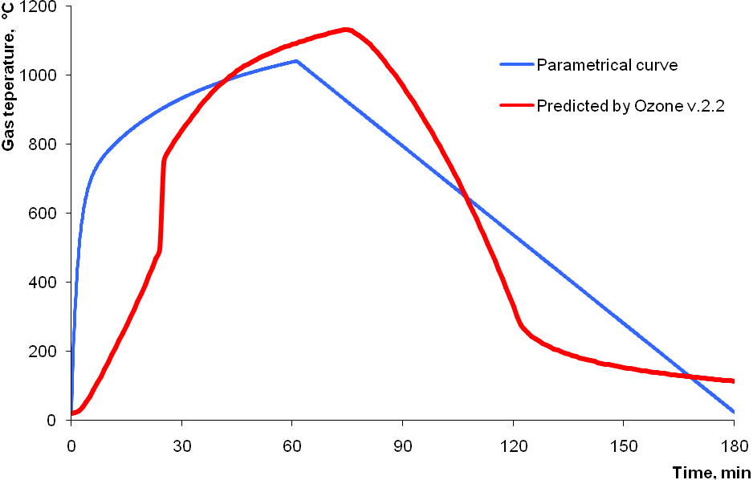

Informace jsou na stránce projektu
http://fire.fsv.cvut.cz/firetest_Mokrsko/index.htm

František Wald
* * * * * * * * * * * * * * * * * * * * * * * * * *
Katedra ocelových a dřevěných konstrukcí
České vysoké učení technické v Praze
Thákurova 7, CZ 166 29 Praha 6
Tel.: ++ 420 224 354 757; GSM: ++ 420 604 936 280
URL: www.fsv.cvut.cz/~wald/; www.ocel-drevo.fsv.cvut.cz
wald@fsv.cvut.cz

